TÀI LIỆU PHÂN TÍCH YÊU CẦU PHẦN MỀM
(SOFTWARE REQUIREMENTS SPECIFICATION)
DỰ ÁN: STUDYHUB - HỆ THỐNG QUẢN LÝ TÀI LIỆU HỌC TẬP THÔNG MINH
Nhóm phát triển: Nhóm 13 | Môn học: Lập trình Thiết bị Di động (CSE441)
―――――――――――――――――――――――――――――――――――――――――――――

1. GIỚI THIỆU TỔNG QUAN HỆ THỐNG
StudyHub là ứng dụng di động và đa nền tảng (hỗ trợ Android, iOS, Web, Windows) được phát triển nhằm giải quyết nhu cầu quản lý, tổ chức và tra cứu tài liệu học tập của sinh viên đại học. Ứng dụng tuân thủ nghiêm ngặt chuẩn kiến trúc Cashew (Local-First Architecture), đảm bảo toàn bộ dữ liệu tài liệu, bài giảng, đề kiểm tra và ghi chú được lưu trữ hoàn toàn cục bộ trên thiết bị của sinh viên, mang lại tốc độ tức thì và hoạt động 100% khi không có kết nối Internet.

2. DANH MỤC YÊU CẦU CHỨC NĂNG (FUNCTIONAL REQUIREMENTS)
Mã YC | Tên chức năng | Mô tả chi tiết | Độ ưu tiên
FR-01 | Quản lý môn học | Tạo, chỉnh sửa, xóa danh mục môn học với mã môn, tên, màu sắc pastel và biểu tượng trực quan. | Bắt buộc (High)
FR-02 | Quản lý tài liệu đa định dạng | Thêm, sửa, xóa tài liệu các định dạng: PDF, Word (.docx), PowerPoint (.pptx), Liên kết web (URL). | Bắt buộc (High)
FR-03 | Tự động nhận diện định dạng tệp | Khi chọn tệp từ máy, hệ thống tự động nhận diện định dạng (Word, PPT, PDF) theo phần mở rộng, loại bỏ sai sót thủ công. | Bắt buộc (High)
FR-04 | Phân loại tài liệu đa mục đích | Phân loại từng tài liệu theo 4 danh mục chuyên biệt: Bài giảng, Tài liệu tham khảo, Bài tập, Đề kiểm tra. | Bắt buộc (High)
FR-05 | Xem PDF trực tiếp & Tải xuống | Tích hợp trình xem trước PDF offline tốc độ cao, hỗ trợ thu phóng, cuộn trang mượt mà và nút xuất/tải file về máy. | Bắt buộc (High)
FR-06 | Tìm kiếm & Lọc tài liệu đa tiêu chí | Tìm kiếm theo từ khóa tên hoặc ghi chú; Lọc nhanh theo Môn học, Loại định dạng, và Phân loại mục đích; Sắp xếp theo ngày/tên. | Bắt buộc (High)
FR-07 | Đánh dấu quan trọng (Ghim) | Gắn sao một chạm để lưu nhanh các tài liệu quan trọng, đề cương thi cử vào màn hình riêng. | Bắt buộc (High)
FR-08 | Đồng bộ hóa đám mây Google | Tích hợp đăng nhập Google để đồng bộ CSDL đám mây. Người dùng không đăng nhập vẫn sử dụng bình thường 100% offline. | Nâng cao (Medium)
FR-09 | Xoá an toàn với Tombstone | Mỗi khi xoá môn học hoặc tài liệu, hệ thống ghi nhận bản ghi huỷ vào bảng DeleteLogs theo chuẩn Cashew. | Bắt buộc (High)

3. SƠ ĐỒ LUỒNG DỮ LIỆU (DATA FLOW DIAGRAMS - DFD)
Dưới đây là sơ đồ luồng dữ liệu minh họa chi tiết dòng lưu chuyển dữ liệu qua các tiến trình và kho lưu trữ của ứng dụng StudyHub:

3.1. Sơ đồ DFD Mức 0 (Context Diagram - Sơ đồ ngữ cảnh)

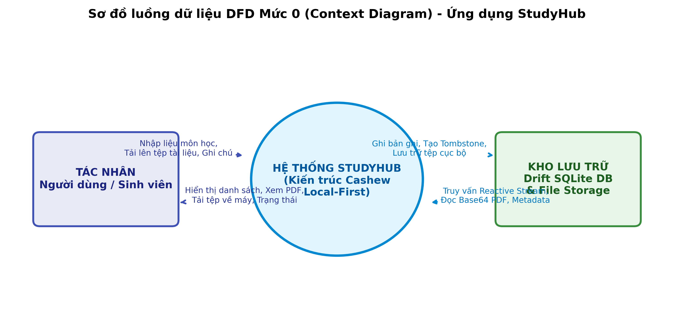
Hình 1: Sơ đồ luồng dữ liệu DFD Mức 0 tổng thể hệ thống StudyHub

3.2. Sơ đồ DFD Mức 1 (Chi tiết 4 tiến trình hệ thống)

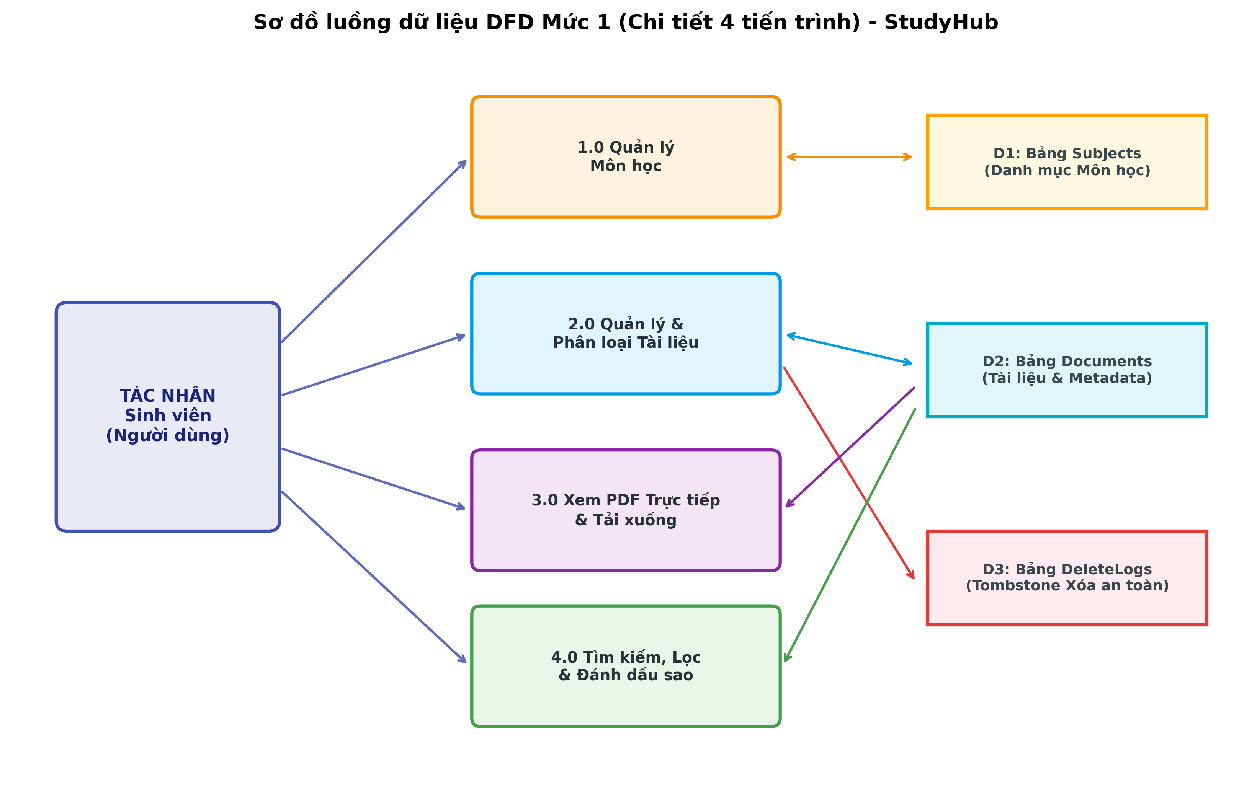
Hình 2: Sơ đồ luồng dữ liệu DFD Mức 1 phân rã tiến trình và kết nối kho dữ liệu

4. MÔ HÌNH DỮ LIỆU QUAN HỆ (ENTITY RELATIONSHIP DIAGRAM - ERD)
Cơ sở dữ liệu của StudyHub được quản lý bởi Drift ORM trên nền tảng SQLite Local. Mô hình bao gồm 3 thực thể cốt lõi: Subjects (Môn học), Documents (Tài liệu) và DeleteLogs (Tombstone đồng bộ hóa):

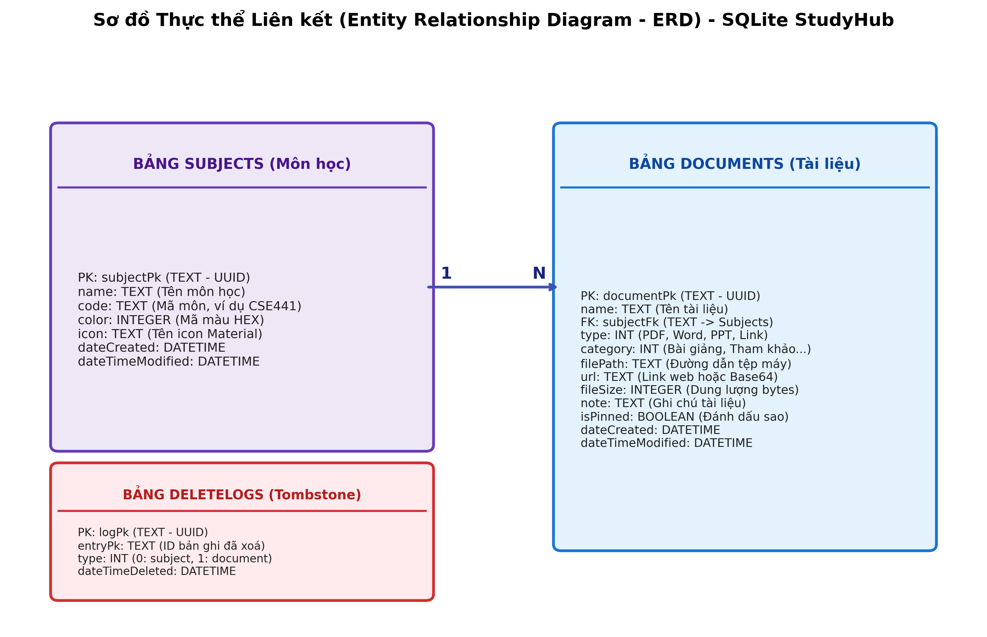
Hình 3: Sơ đồ thực thể liên kết ERD của ứng dụng StudyHub

5. YÊU CẦU PHI CHỨC NĂNG (NON-FUNCTIONAL REQUIREMENTS)
Tiêu chí | Yêu cầu kỹ thuật đạt được
Hiệu năng & Tốc độ | Thời gian nạp danh sách và lọc < 50ms nhờ Reactive Streams; mở file PDF in-memory tức thì.
Khả năng Offline-First | Hoạt động 100% không cần mạng Internet. Không gây phụ thuộc máy chủ.
Độ tin cậy & Chống sọc vàng | Kiểm thử nghiêm ngặt không phát sinh lỗi tràn giao diện (Zero RenderFlex Overflow) trên cả mobile lẫn web.
Giao diện & Trải nghiệm (UI/UX) | Material 3 chuẩn hoá, hỗ trợ Dark/Light Theme độ tương phản cao, bố cục Grid View hiện đại tự động co giãn.

